Berita Jambi

Menggugat Peran Parpol di Tengah Pandemi COVID-19

Masyarakat dunia saat ini sedang mengalami kepanikan luar biasa disebabkan adanya Coronavirus Disease 2019 (COVID-19) yang sudah dinyatakan pandemi oleh WHO.

Maret 29, 2020 - 00:10
0
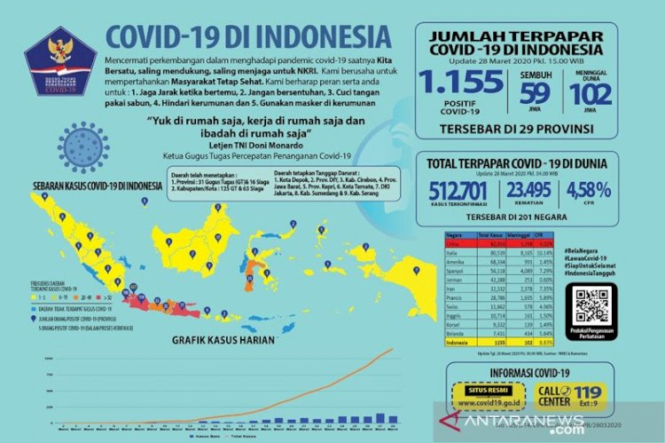Ilustrasi. (Istimewa)
Suryanto, S.Sos., M.Si.*)
BRITO.ID, BERITA SEMARANG - Masyarakat dunia saat ini sedang mengalami kepanikan luar biasa disebabkan adanya Coronavirus Disease 2019 (COVID-19) yang sudah dinyatakan pandemi oleh WHO.
Korban pandemi virus yang perkembangannya makin mengganas ini sampai dengan Jumat (27/3), sudah merambah ke 199 negara dengan jumlah korban terkonfirmasi total 537.606 kasus.
Dari total kasus tersebut, jumlah kematian mencapai 24.136 pasien, sedangkan 124.451 pasien telah dinyatakan sembuh.
Sejak pertama kali dideteksi di Kota Wuhan, Provinsi Hubei, Tiongkok pada Desember 2019, virus corona sudah menginfeksi puluhan ribu, bahkan mungkin jutaan orang dan menyebar ke lebih dari 199 negara, tidak terkecuali ke Indonesia.
Di Indonesia, jumlah kasus positif virus corona hingga Jumat (27/3) mencapai 1.046 orang, 87 orang meninggal dunia, dan 46 orang sembuh. Jumlah pasien kasus corona terus bertambah dari hari ke hari.
Pemerintah sudah menetapkan pandemi virus corona sebagai bencana nasional nonalam. Penetapan status kebencanaan itu seiring dengan bertambahnya jumlah pasien positif virus corona di Indonesia yang makin bertambah dari hari ke hari.
Sebagai bencana nonalam, diperlukan kesadaran dari semua pihak untuk ambil peran dalam menangani bencana virus corona ini.
Apabila dilihat dari sebaran pandemi ini sudah hampir merata di seluruh wilayah Indonesia. Pemerintah selaku pihak yang paling bertanggung jawab terhadap kesehatan rakyatnya tidak henti-hentinya memberikan informasi, edukasi, dan motivasi guna menghadapi pandemi corona ini agar tidak meluas dan memperparah keadaan.
Demikian halnya peran media massa, sebagai agen informasi sudah barang tentu tidak henti-hentinya menyampaikan informasi terkait dengan berbagai aspek yang berkaitan dengan pandemi yang sekarang sedang melanda dunia ini.
Dengan demikian, masyarakat menjadi lebih paham terkait dengan perkembangan pandemi virus yang makin mengganas merenggut ribuan jiwa manusia ini. Bahkan, ada beberapa media yang sudah bergerak sebagai penghimpun dana bantuan dari berbagai pihak untuk membantu masyarakat dan juga rumah sakit yang memang membutuhkan banyak biaya.
Selanjutnya, yang tidak kalah penting adalah bagaimana peran besar dari pihak TNI dan Polri yang dengan serius bekerja penuh semangat ikut aktif terlibat dalam berbagai kegiatan terkait dengan penanganan pandemi virus ini. Mereka (para petugas TNI/Polri) bekerja bahu-membahu, siang malam hampir tanpa henti terjun di tengah masyarakat dalam menghadapi pandemi COVID-19.
Bahkan, yang harus kita beri apresiasi adalah pengorbanan para dokter dan paramedis yang berjuang bertaruh nyawa demi menyelamatkan para korban pandemi virus corona. Mereka berjuang mempertaruhkan seluruh hidupnya, bahkan tidak sedikit para dokter dan perawat yang menjadi korban meninggal dunia.
Mana Peran Parpol?
Penulis membayangkan seandainya saat ini tidak ada pandemi corona, pada tahun ini adalah tahun politik, yang akan diselenggarakan pilkada serentak di 270 daerah pemilihan.
Seandainya tidak ada pandemi virus corona, kita memasuki masa kampanye yang ingar-bingar penuh dengan perang poster antarkandidat.
Tentu tidak hanya perang poster, kita masih ingat pada saat musim kampanye, ada banyak yang gratis tetapi bukan bantuan, melainkan dari para kandidat yang butuh dukungan politik.
Begitu hebatnya mesin politik memainkan suasana, seketika orang-orang di kampung dibuat heboh kedatangan tim sukses bagi-bagi sembako. Isinya lumayan cukup mengurangi ongkos bulanan, ada beras, gula, garam, minyak goreng, dan lain lain. Supaya lebih afdal, diberi kaus gratis bergambar dan bernomor punggung yang disponsori pasangan calon yang berjanji akan menyejahterakan rakyat.
Saat itulah partai politik berubah wujud bagaikan dewa penyelamat, yang datang dari elite partai tertentu membawa semangat kesejahteraan dan dibumbui semboyan "untuk menyejahterakan rakyat". Itu hanya terjadi pada masa kampanye.
Namun, dalam kondisi genting seperti sekarang ini, ketika rakyat butuh orang-orang yang dahulunya pengobral janji kesejahteraan, semuanya hilang lenyap entah ke mana.
Terlepas dari persoalan politisasi, mestinya ada sikap kepedulian kepada rakyat yang sedang berupaya agar selamat dari kengerian pandemi virus corona.
Pada saat rakyat gamang karena kelangkaan masker dan cairan pembersih tangan, politikus sibuk bahkan mencari kesalahan para pejabat, menteri, bahkan Presiden, hingga perang tagar di Twitter.
Belum lagi, akan ada kondisi lebih buruk lagi setelah jumlah korban pasien positif virus corona dari hari ke hari kian meningkat tajam hingga mencapai ribuan orang.
Saat rakyat butuh masker, tidak mungkin bergantung penuh pada pemerintah yang supersibuk mencegah dan menangani penyebaran virus corona. Pada situasi seperti ini mestinya ada politikus yang sedikit peduli menyiapkan alat pelindung diri, ikut meringankan beban penderitaan rakyat.
Setidaknya mereka mau turun gunung menenangkan rakyat yang panik dan ketakutan menghadapi pandemi corona yang kian mengganas ini.
Bahkan, sampai saat ini hampir sulit ditemukan parpol yang membagi-bagikan masker dan cairan pembersih tangan. Setidaknya meracik cairan pembersih tangan untuk dibagi-bagikan kepada rakyat.
Namun apa daya, beginilah wajah politik kita yang sebenarnya sangat berbeda ketika kampanye atau musim politik.
Dalam kondisi serba tidak karuan, kekhawatiran, dan bahkan kepanikan di mana-mana, arus kritik penanganan dan pencegahan virus makin kuat, justru organisasi yang notabene dekat dengan rakyat tidak menunjukkan eksistensinya.
Jangankan bagi-bagi masker, membantu rakyat agar tenang tampak sulit didapatkan. Lain cerita saat masa kampanye, apa pun bisa diberikan selama dipandang sebagai sarana memikat hati rakyat untuk mendulang dukungan.
Lebih ironis lagi, saat genting begini, justru ada tiga menteri yang pantas dikritik karena mengurus parpol saat jam kerja. Ironisnya, menteri-menteri ini malah sibuk mengurus kepentingan parpol di tengah pandemi corona.
Ketiga menteri yang dimaksud adalah Menkominfo, Menko Perekonomian, dan Menteri Perindustrian. Ketiganya terlihat menggelar pertemuan safari politik di Kantor DPP Partai Golkar, Senin (9/3).
Dari definisi dan tujuan serta fungsi dari partai politik, dapat dirumuskan secara umum adalah sebagai mediator antara rakyat dan pemerintah. Begitu pula sebaliknya.
Secara garis besar, partai politik merupakan organisasi yang diciptakan untuk membantu mewujudkan visi pembangunan pada segmen demokrasi dan politik, yang tujuan akhir adalah demi kesejahteraan rakyat.
Di sinilah dituntut adanya tanggung jawab moral parpol kepada rakyat untuk memastikan adil dan makmur benar-benar terwujud. Entah melalui jalur parlemen atau nonparlemen.
Akan tetapi, agak kurang rasanya kalau hanya sibuk bermain pada jalur parlemen melalui kader-kader politikusnya tanpa memiliki kepekaan terhadap penderitaan rakyat.
Pemerintah telah menetapkan pandemi virus corona sebagai bencana nasional nonalam. Status kebencanaan ini diperkirakan berlangsung relatif lama sesuai dengan kondisi penanganannya.
Seluruh pemangku kepentingan mestinya terlibat di dalamnya, diberikan tugas sesuai dengan bidang masing-masing.
Bila dibawa dalam konteks pandemi virus corona di Indonesia, narasi ini sangat berkaitan erat sikap peduli terhadap kualitas kesehatan rakyat.
Namun, faktanya parpol justru sibuk memikirkan nasib pemilihan kepala daerah (pilkada) karena pandemi corona dan menunggu skema dari penyelenggara agar pilkada tidak memicu bertambahnya jumlah kasus virus corona.
Kepedulian terhadap pandemi corona adalah soal kemanusiaan yang mestinya menjadi tanggung jawab bersama.
Menghadapi situasi itu, bila berpikir oportunis dan praktis, kemudian parpol mau bagi-bagi masker, cairan pembersih tangan, atau sarung tangan (alat pelindung diri/APD), sangat menguntungkan parpol yang bersangkutan agar tetap mendapat kepercayaan rakyat di tengah pandemi, mengingat keadaan ini belum bisa diprediksi kapan akan berakhir.
Bayangkan, andaikata semua parpol berlomba-lomba membagikan masker, cairan pembersih tangan, dan keperluan lain terkait dengan pandemi virus corona kepada rakyat, sisi keuntungannya adalah mampu menjaga hasrat rakyat berpolitik agar tetap stabil.
Maka, potensi munculnya stigma parpol hanya hadir menjelang pilkada, reses atau kunjungan kerja sangat sendikit. Pada saat bersamaan, parpol akan lebih dikenal oleh rakyat karena kepeduliannya, bukan hanya peduli ketika masa-masa kampanye.
*) Penulis adalah Staf Pengajar Komunikasi Politik Sekolah Tinggi Ilmu Komunikasi (STIKOM) Semarang.

